**姓名：曾宇杰**

**学号：2019218164**

**输入：**(P8 22 0) (P7 27.7 30)

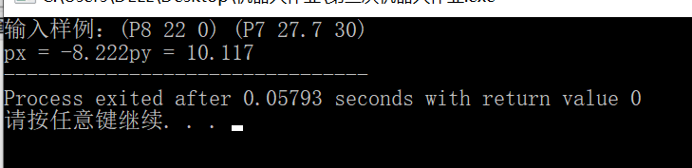

**输入：**(P8 22 0) (P7 10.4 30)

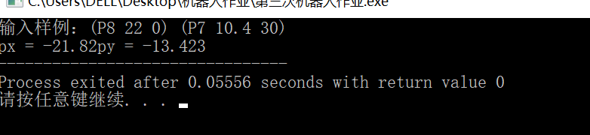

**输入：**(P8 14 -30) (P7 14 30)

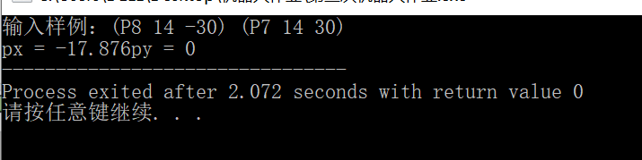

**输入：**(C 32 -30) (P6 32 30)

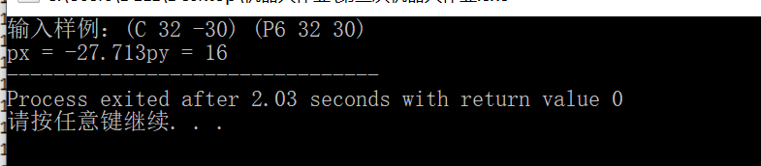

**输入：**(G1 52.5 -30) (C 52.5 30)

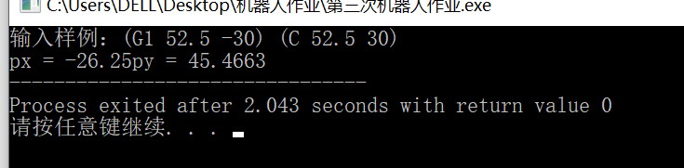

**代码：**

#include <iostream>

#include <math.h>

#include <string>

#include <vector>

#ifndef ROBOCUB_SECOND_HOMEWORK

using namespace std;

class point

{

private:

    double x;

    double y;

public:

    point(double xValue, double yValue);

    point();

    ~point();

    point & operator = (const point &p);

    inline void print(){

        cout << "(" << x << "," << y << ")";

    }

    inline void print_this(){

        cout << "px = " << this->x << "py = " << this->y;

    }

    friend class line;

    friend class circle;

    friend void printResult();

    friend double direction(const point& p,const point &p1,const point &p2);

};

point::point()

{

};

point::point(double xValue, double yValue):x(xValue),y(yValue)

{

};

point::~point()

{

};

point & point::operator = (const point &p)

{

    x = p.x;

    y = p.y;

    return *this;

}

class line

{

private:

    double A;

    double B;

    double C;

public:

    line(double AValue, double BValue, double CValue);

    line();

    ~line();

    friend int intersection_line(const line & FirstLine, const line & SecondLine, point &t);

    friend class circle;

    line & operator = (const line & l);

    inline void print()

    {

        cout << A << "x+" << B << "y+" << C << "=0";

    }

    /**

     * 求点到直线的距离

     */

    inline double disOfPointToLine(const point &p)

    {

        return fabs((A*p.x + B*p.y + C)/sqrt(A*A+B*B));

    }

};

/**

 * return : -1代表无数个交点，0代表没有交点，1代表一个交点

 */

int intersection_line(const line & FirstLine, const line & SecondLine, point &t)

{

    double m = FirstLine.A * SecondLine.B - FirstLine.B * SecondLine.A;

    if (m == 0)

    {

        if (FirstLine.C == SecondLine.C && FirstLine.A == SecondLine.A && FirstLine.B == SecondLine.B)

        {

            return -1;

        }

        else

        {

            return 0;

        }

    }

    else

    {

        t = point(((-FirstLine.C) * SecondLine.B - FirstLine.B * (-SecondLine.C))/m, (FirstLine.A * (-SecondLine.C) - (-FirstLine.C) * SecondLine.A)/m);

        return 1;

    }

}

line & line::operator = (const line & l)

{

        A = l.A;

        B = l.B;

        C = l.C;

}

line::line()

{}

line::line(double AValue, double BValue, double CValue)

{   if (A == 0&&B == 0)

    {

        cout << "This line don't exit!";

    }

    else

    {

        A = AValue;

        B = BValue;

        C = CValue;

    }

}

line::~line()

{}

////////////////////////////////////////////////////////////////////////////////////

inline double myRound(double x)

{

    return floor(x*1000+0.5)/1000.0;

}

class circle

{

private:

    point centre;

    double R;

public:

    circle(point c, double r);

    ~circle();

    inline void print()

    {cout<<"圆心坐标：";centre.print();cout<<"半径："<<R;}

    int intersection(line & l,point &p1, point &p2);        //直线和圆交点

    int intersectionWithCircle(const circle &c, point &p1, point &p2);         //圆和圆交点

    friend void printResult();

};

int circle::intersection(line & l,point &p1, point &p2)

{

    double dis = l.disOfPointToLine(centre);

    //cout << "*" << dis;

    line m (l.B,-l.A,-l.B*centre.x + l.A*centre.y);

    //m.print();

    if (myRound(dis) > myRound(R))

    {

        return 0;

    }

    else if (myRound(dis) < myRound(R))

    {

        point s (0,0);

        point s1 (0,0);

        point s2 (0,0);

        intersection_line(l,m,s);

        //s.print();

        //l.print();

        if ( myRound(l.B) == 0)

        {

            s1.x = s.x;

            s2.x = s.x;

            s1.y = sqrt(R*R - dis*dis) + s.y;

            s2.y = -sqrt(R*R - dis*dis) + s.y;

        }

        else

        {

            double sinValue = sin(atan(-l.A/l.B));

            double cosValue = cos(atan(-l.A/l.B));

            s1.x = myRound(sqrt(R*R - dis*dis)*cosValue + s.x);

            s2.x = myRound(-sqrt(R*R - dis*dis)*cosValue + s.x);

            s1.y = myRound(sqrt(R*R - dis*dis)*sinValue + s.y);

            s2.y = myRound(-sqrt(R*R - dis*dis)*sinValue + s.y);

            /*

            s2.x = -sqrt(R*R - dis*dis)*cosValue + s.x;

            s1.y = sqrt(R*R - dis*dis)*sinValue + s.y;

            s2.y = -sqrt(R*R - dis*dis)*sinValue + s.y;

            */

        }

        p1 = s1;

        p2 = s2;

        return 2;

    }

    else

    {

        intersection_line(l,m,p1);

        return 1;

    }

}

//圆和圆相交

int circle::intersectionWithCircle(const circle &c, point &p1, point &p2)

{

    double a2 = c.centre.x;

    double b2= c.centre.y;

    double r2 = c.R;

    double a1 = this->centre.x;

    double b1 = this->centre.y;

    double r1 = this->R;

    double A = 2*a2 - 2*a1;

    double B = 2*b2 - 2*b1;

    double C = a1*a1-a2*a2+b1*b1-b2*b2-r1*r1+r2*r2;

    line l(A, B, C);

    int flag = this->intersection(l,p1,p2);

    //p1.print();

    //p2.print();

    return flag;

}

circle::circle(point c, double r)

{

    centre = c;

    R = r;

}

circle::~circle()

{

}

void getRAng(double &r, double &ang, string s,int &index)

{

    int k = index;

    int flag = 0;

    int begin = s.find(" ", index);

    int end = s.find(")", begin);

    r = stod(s.substr(index,begin - index));

    ang = stod(s.substr(begin+1, end - begin -1));

    index = end;

}

vector<circle> cs;           //圆

vector<double> angs;         //极角

void putInto(point &p, string s, int &i)

{

    double r = 0;

    double ang = 0;

    i += 3;

    getRAng(r, ang , s, i);

    i--;

    circle c(p,r);

    cs.push_back(c);

    angs.push_back(ang);

}

//p_p1向量可以顺时针旋转到P_p2则返回值是正否则是负，若返回0，代表p1,p2,p共线

double direction(const point& p,const point &p1,const point &p2)

{

    point v1,v2;

    v1.x =p2.x -p.x ;

    v1.y=p2.y-p.y;

    v2.x =p1.x -p.x;

    v2.y=p1.y-p.y;

    return v1.x*v2.y-v1.y*v2.x;

}

void printResult()

{

    point t1(0,0);

    point t2(0,0);

    cs[0].intersectionWithCircle(cs[1],t1,t2);

    if (angs[0] < angs[1])

    {

        if (direction(t1,cs[0].centre,cs[1].centre) < 0)

        {

            t1.print_this();

        }

        else

        {

            t2.print_this();

        }

    }

    else if (angs[0] > angs[1] )

    {

        if (direction(t1,cs[0].centre,cs[1].centre) > 0)

        {

            t1.print_this();

        }

        else

        {

            t2.print_this();

        }

    }

    else

    {

        cout << "两直线没有交点";

    }

}

#endif // !ROBOCUB_SECOND_HOMEWORK

int main()

{

    string s = "(G1 52.5 -30) (C 52.5 30)";

    cout << "输入样例：" << s << endl;

    //cin >> s;

    int flag = 0;

    for (int i = 0;i < s.size(); ++i)

    {

        if (s[i] == 'P')

        {

            if (s[i+1] == '1')

            {

                point p(-52.5, -32);

                putInto(p, s, i);

            }

            else if (s[i+1] == '2')

            {

                point p(-52.5, 32);

                putInto(p ,s, i);

            }

            else if (s[i+1] == '3')

            {

                point p(52.5, 32);

                putInto(p ,s, i);

            }

            else if (s[i+1] == '4')

            {

                point p(52.5, -32);

                putInto(p ,s, i);

            }

            else if (s[i+1] == '5')

            {

                point p(0, -32);

                putInto(p ,s, i);

            }

            else if (s[i+1] == '6')

            {

                point p(0, 32);

                putInto(p ,s, i);

            }

            else if (s[i+1] == '7')

            {

                point p(-30, -7);

                putInto(p ,s, i);

            }

            else if (s[i+1] == '8')

            {

                point p(-30, 7);

                putInto(p ,s, i);

            }

            else if (s[i+1] == '9')

            {

                point p(30, 7);

                putInto(p ,s, i);

            }

            else

            {

                point p(30, -7);

                putInto(p ,s, i);

            }

        }

        else if (s[i] == 'C')

        {

            point p(0, 0);

            i--;

            putInto(p, s, i);

        }

        else if (s[i] == 'G')

        {

            if (s[i+1] == '1')

            {

                point p(-52.5, 0);

                putInto(p, s, i);

            }

            else if (s[i+1] == '2')

            {

                point p(52.5, 0);

                putInto(p ,s, i);

            }

        }

    }

    printResult();

}